温馨提示：
此套题为Word版，请按住Ctrl,滑动鼠标滚轴，调节合适的观看比例，答案解析附后。关闭Word文档返回原板块。
考前过关训练(四)
函数的应用
(30分钟 50分)
一、选择题(每小题3分,共18分)
1.给出下列四个命题:①函数f(x)=3x-6的零点是2;②函数f(x)=x²+4x+4的零点是-2;③函数f(x)=log₃(x-1)的零点是1;④函数f(x)=2^{x}-1的零点是0.其中正确的个数为 ( )
A.1 B.2 C.3 D.4
【解析】选C.当log₃(x-1)=0时,x-1=1,所以x=2,故③错,其余都对.
2.实数a,b,c是图象连续不断的函数y=f(x)定义域中的三个数,且满足a<b<c,f(a)·f(b)<0,f(c)·f(b)<0,则函数y=f(x)在区间(a,c)上的零点个数
为 ( )
A.2 B.奇数
C.偶数 D.至少是2
【解析】选D.由f(a)·f(b)<0知y=f(x)在区间(a,b)上至少有一个实根,由f(c)·f(b)<0知y=f(x)在区间(b,c)上至少有一个实根,故y=f(x)在区间(a,c)上至少有2个实根.
【补偿训练】若函数y=f(x)在区间[0,4]上的图象是连续不断的曲线,且方程f(x)=0在区间(0,4)内仅有一个实数根,则f(0)·f(4)的值 ( )
A.大于0 B.小于0
C.等于0 D.无法判断
【解析】选D.如图(1)和(2)都满足题设条件.
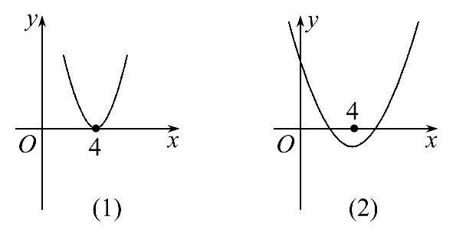
3.已知函数f(x)=e^{x}-x²+8x,则在下列区间中函数f(x)必有零点的是 ( )
A.(-2,-1) B.(-1,0) C.(0,1) D.(1,2)
【解析】选B.f(-1)=-9<0,f(0)=e⁰=1>0,故f(x)在区间(-1,0)上有一个实数解.
4.(2016·临沂高一检测)设函数f(x)=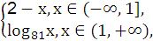则方程f(x)=的解为 ( )
A. B.3 C.3或 D.无解
【解析】选B.当x≤1时,2-x=,
所以x=(舍去).
当x>1时,log₈₁x=,解得x=3.
5.已知函数f(x)的图象如图所示,则它的一个可能的解析式为 ( )
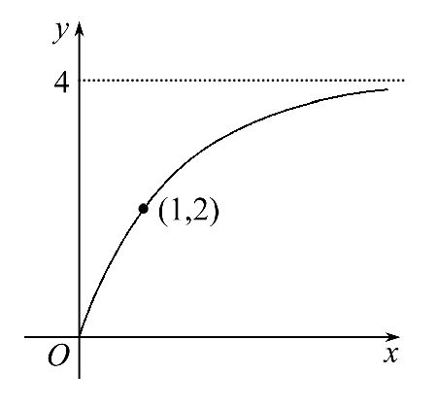
A.y=2 B.y=4-
C.y=log₃(x+1) D.y=
【解析】选B.由于函数f(x)的图象过点(1,2),排除C,D;由图象与直线y=4无限接近,但到达不了,即排除A,所以选B.
6.(2016·襄阳高一检测)若函数f(x)是定义在R上的偶函数,在区间(-∞,0]上是减函数,且一个零点是2,则使得f(x)<0的x的取值范围是( )
A.(-∞,-2] B.(-∞,-2]∪(2,+∞)
C.(2,+∞) D.(-2,2)
【解析】选D.因为函数f(x)是定义在R上的偶函数且一个零点是2,则另一个零点为-2,又因为函数f(x)在(-∞,0]上是减函数,则使得f(x)<0的x的取值范围是(-2,2).
【补偿训练】已知二次函数f(x)=ax²+bx+c(x∈R)的部分对应值如表.则使ax²+bx+c>0成立的x的取值范围是 ( )
x | -3 | -2 | -1 | 0 | 1 | 2 | 3 | 4 | 5 | …
y | -24 | -10 | 0 | 6 | 8 | 6 | 0 | -10 | -24 | …
A.(-10,-1)∪(1,+∞)
B.(-∞,-1)∪(3,+∞)
C.(-1,3)
D.(0,+∞)
【解析】选C.由表可知f(x)的两个零点为-1和3,当-1<x<3时,f(x)取正值,所以使ax²+bx+c>0成立的x的取值范围是(-1,3).
二、填空题(每小题4分,共12分)
7.函数f(x)=2(m+1)x²+4mx+2m-1的一个零点在原点,则m的值为________.
【解析】f(0)=2m-1=0得m=.
答案:
8.(2016·江门高一检测)已知函数f(x)=x²+ax+a-1的两个零点一个大于2,一个小于2,则实数a的取值范围是________.
【解析】由题意可知f(2)<0,即2²+2a+a-1<0,可求实数a的取值范围是(-∞,-1).
答案:(-∞,-1)
9.(2016·淮安高一检测)已知y=x(x-1)(x+1)的图象如图所示.令f(x)=
x(x-1)(x+1)+0.01,则下列关于f(x)=0的解叙述正确的是________.
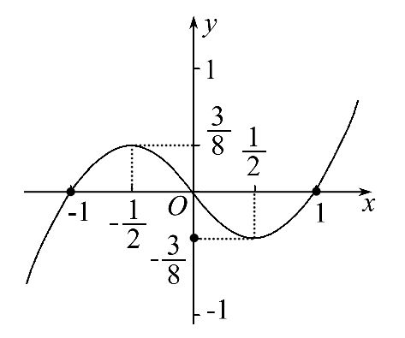
①有三个实根;②当x>1时恰有一个实根;③当0<x<1时恰有一个实根;④当-1<x<0时恰有一个实根;⑤当x<-1时恰有一个实根(有且仅有一个实根).
【解析】f(x)的图象是将函数y=x(x-1)(x+1)的图象向上平移0.01个单位得到.故f(x)的图象与x轴有三个交点,它们分别在区间(-∞,-1),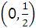和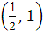内,故只有①⑤正确.
答案:①⑤
三、解答题(每小题10分,共20分)
10.(2016·韶关高一检测)方程x²-=0在(-∞,0)内是否存在实数解?并说明理由.
【解析】不存在.
理由如下:因为当x<0时,->0,
所以x²->0恒成立,
故不存在x∈(-∞,0),使x²-=0.
11.(2016·石家庄高一检测)某油库的设计容量是30万吨,年初储油量为10万吨,从年初起计划每月购进石油m万吨,以满足区域内和区域外的需求,若区域内每月用石油1万吨,区域外前x个月的需求量y(万吨)与x的函数关系为y=(p>0,1≤x≤16,x∈N*),并且前4个月,区域外的需求量为20万吨.
(1)试写出第x个月石油调出后,油库内储油量M(万吨)与x的函数解析式.
(2)要使16个月内每月按计划购进石油之后,油库总能满足区域内和区域外的需求,且每月石油调出后,油库的石油剩余量不超过油库的容量,试确定m的取值范围.
【解析】(1)由题意知,20=,
所以2p=100,所以p=50,所以y=10(1≤x≤16,x∈N*),
所以油库内储油量M=mx-x-10+10(1≤x≤16,x∈N*).
(2)已知0≤M≤30,
所以0≤mx-x-10+10≤30(1≤x≤16,x∈N*),
所以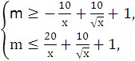(1≤x≤16,x∈N*)恒成立;
设=t,则≤t≤1,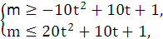
由-10t²+10t+1=-10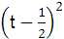+≤(x=4时取等号),可得m≥,
由20t²+10t+1=20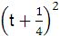-≥(x=16时取等号),可得m≤,所以≤m≤.
关闭Word文档返回原板块

